様式第２号（第４条関係）

（白地に青の文字・図柄）

（表）

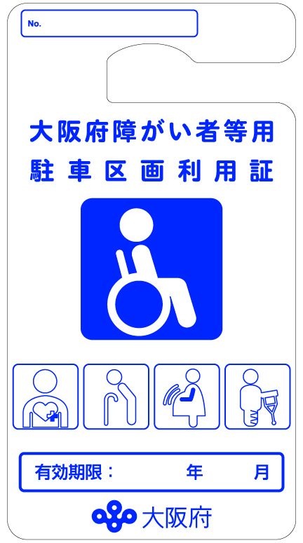

（裏）

